**Projeto Integrador 2º Semestre - DSM**

**Disciplinas:**

Banco de Dados

Desenvolvimento Web II

Engenharia de Software II

**Professores:**

Bruno

Nilton

Orlando

**Grupo(5) / Nome da Empresa: KAIZEN**

|  |
| --- |
| **Integrantes** |
| Gabriel de Oliveira Souza |
| Pedro Mira Nicolau |
| Flávio Luís Coelho de Araújo |
| Athos Sperber da Cunha |
|  |

Fatec Araras

2024

**FICHA DE CONTROLE - PROJETO INTERDISCIPLINAR**

**DISCIPLINA CHAVE: Engenharia de Software II - PI II**

**PROFESSOR: Bruno Henrique de Paula Ferreira**

**GRUPO:** Clique ou toque aqui para inserir o texto. **SEMESTRE: 1º/2024**

**TÍTULO DO PROJETO: KAIZEN**

**DATA DA APRESENTAÇÃO: 18/06/2024**

**NOTA:**

**INTEGRANTES DO GRUPO:** Nome grupo

|  |  |
| --- | --- |
| **Nome** | **Nota Individual** |
| Gabriel de Oliveira Souza |  |
| Pedro Mira Nicolau |  |
| Flávio Luís Coelho de Araújo |  |
| Athos Sperber da Cunha |  |
|  |  |
|  |  |
|  |  |
|  |  |
|  |  |
|  |  |

**Araras, 25 de junho de 2024**

**__________________________________**

**Professor Bruno Henrique de Paula Ferreira**

Sumário

1. Apresentação da Empresa 3

1.1 Missão 4

1.3 Valores 4

2. Visão geral do sistema 5

Nesta seção, apresentaremos uma visão geral do sistema Kaizen, destacando seus principais objetivos, funcionalidades e requisitos. 6

2.1 Objetivos do projeto 6

O Kaizen tem como objetivo principal promover a saúde e o bem-estar dos usuários, incentivando a prática de atividades físicas e a adoção de hábitos saudáveis. Além disso, visa oferecer uma plataforma intuitiva e completa para a gestão de treinos, alimentação e monitoramento do progresso fitness. 6

2.2 Técnica de levantamento de requisitos 6

2.3 Requisitos funcionais 6

2.4 Requisitos não funcionais 7

3. Documentação do Sistema 8

3.1 Metodologia de Desenvolvimento 8

3.2 Diagramas UML 10

Diagrama de caso de uso 10

Diagrama de classes 10

Diagrama MVC 12

Diagrama de sequência 12

3.3 Modelos do Banco de Dados 13

Modelo Conceitual BD 14

Modelo lógico BD 14

Modelo Físico BD 14

3.4 Tecnologias Utilizadas 15

Visual Studio Code: Um editor de código-fonte altamente aclamado, o Visual Studio Code é uma ferramenta de desenvolvimento poderosa e versátil, amplamente utilizada por desenvolvedores em todo o mundo; 15

4. Considerações Finais 17

# Apresentação da Empresa

A Kaizen é uma empresa dedicada a facilitar o acesso de pessoas a programas que promovem saúde e bem-estar, incentivando a prática de um estilo de vida mais saudável. Nosso aplicativo reúne diversos recursos e guias para auxiliar os usuários em sua jornada de autotransformação e melhoria contínua.



## Missão

Nossa missão é capacitar indivíduos a assumirem o controle de suas práticas diárias, promovendo a prevenção de doenças, melhorando o condicionamento físico e auxiliando na organização de uma rotina fitness. Queremos oferecer ferramentas e conhecimentos que possibilitem uma vida mais saudável e equilibrada.

* 1. Visão

Kaizen aspira ser uma referência no mercado fitness, estabelecendo a maior comunidade de entusiastas de saúde e bem-estar no Brasil. Nosso objetivo é revolucionar o estilo de vida dos brasileiros, promovendo hábitos saudáveis e uma vida ativa.

# Valores

* Evolução Contínua: Acreditamos na melhoria constante e no desenvolvimento pessoal e físico dos nossos usuários.
* Saúde e Bem-Estar: Priorizamos a saúde integral dos nossos usuários, proporcionando recursos que promovem um estilo de vida saudável.
* Impacto Positivo: Buscamos causar um impacto positivo em todos que interagem com nosso aplicativo, incentivando uma mudança de hábitos benéfica e duradoura.
* Comunidade: Valorizamos a construção de uma comunidade forte e unida, onde os usuários podem se apoiar e inspirar mutuamente.

1.4 Link Repositório

<https://github.com/pedromnicolau/Projeto-PI-Kaizen>

# Visão geral do sistema

## Nesta seção, apresentaremos uma visão geral do sistema Kaizen, destacando seus principais objetivos, funcionalidades e requisitos.

## Objetivos do projeto

## O Kaizen tem como objetivo principal promover a saúde e o bem-estar dos usuários, incentivando a prática de atividades físicas e a adoção de hábitos saudáveis. Além disso, visa oferecer uma plataforma intuitiva e completa para a gestão de treinos, alimentação e monitoramento do progresso fitness.

## 2.2 Técnica de levantamento de requisitos

Requisitos e Funcionalidades Principais

Os requisitos do sistema foram definidos com base nas necessidades dos usuários e incluem funcionalidades essenciais para alcançar os objetivos do projeto.

## 2.3 Requisitos funcionais

* Autenticação de Usuário: Permite que os usuários façam login no sistema utilizando um nome de usuário e senha.
* Criação de exercícios: O usuário poderá criar exercícios em nosso sistema, definirá o tipo de exercícios, nome, e uma pequena descrição do próprio, os exercícios salvos serão salvos em nosso banco de dados.
* Criar treinos: em nosso sistema, os usuários poderão formar treinos, buscando os exercícios que os próprios criaram e salvaram, ao finalizar a montagem dos treinos, terá a possibilidade de salvar os treinos também.
* Listagem de alimentos: oferecemos determinados alimentos e suas calorias como padrão em nosso sistema e site, sendo enviados de nosso banco de dados para o site, facilitando para os usuários.
* Busca de alimentos: permite que os usuários busquem alimentos específicos, caso estejam na lista de alimentos.
* Criação de refeições: por meio dos alimentos da lista, o usuário poderá montar refeições.

## 2.4 Requisitos não funcionais

* Segurança: O sistema deve garantir a segurança das informações dos usuários utilizando técnicas básicas de proteção de senha.
* Desempenho: O sistema deve manter tempos de resposta rápidos para operações principais, como criação de exercícios e refeições.
* Usabilidade: A interface de usuário deve ser intuitiva e fácil de usar.
* Programado em PHP: A aplicação foi desenvolvida em linguagem PHP.
* Estrutura MVC: O sistema foi criado utilizando arquitetura MVC (Model – View - Controller)
* Conexão MySQL com Banco de Dados: O sitema utiliza conexão PDO_MYSQL, um driver que implementa a interface PHP Data Objects (PDO).
* HTML/CSS/JavaScript: O sistema utiliza linguagem de marcação e estilização HTML e CSS respectivamente. Utiliza JS para aplicar funcionalidade a página web.
* Bootstrap: Utilização do framework bootstrap para estilização com CSS.
* Compatibilidade: O sistema deve ser compatível com os navegadores mais comuns.
* Documentação: Deve haver uma documentação clara e abrangente do sistema.

**2.5 Cronograma**

|  |  |  |  |  |  |  |  |  |
| --- | --- | --- | --- | --- | --- | --- | --- | --- |
| **Tarefas** | **19/03** | **19/03 a**  **24/03** | **24/03 a**  **07/04** | **07/04 a 21/04** | **21/04 a 05/05** | **05/05 a 19/05** | **19/05 a 02/06** | **11/06** |
| Definição Grupos | X |  |  |  |  |  |  |  |
| Criação Empresa |  | X |  |  |  |  |  |  |
| Escopo Sistema |  |  | X |  |  |  |  |  |
| Requisitos |  |  | X | X | X |  |  |  |
| Diagramas |  |  | X | X | X | X | X |  |
| Protótipo |  |  |  |  | X | X | X |  |
| Documentação |  | X | X | X | X | X | X |  |
| Entrega |  |  |  |  |  |  |  | X |
| Apresentação |  |  |  |  |  |  |  | X |

# Documentação do Sistema

Neste capítulo, são apresentados os documentos técnicos que descrevem os aspectos fundamentais do sistema desenvolvido, fornecendo uma base sólida para compreensão e manutenção futura.

## Metodologia de Desenvolvimento

O projeto do KAIZEN começou com uma reunião estratégica, na qual delineamos a visão do projeto e escolhemos a metodologia de desenvolvimento. Optamos pelo modelo incremental, uma vez que esta abordagem destaca a entrega contínua de funcionalidades úteis e utilizáveis ao longo do tempo, em vez de esperar até que o sistema esteja completo para lançá-lo. Essa decisão foi fundamental para garantir que pudéssemos oferecer aos usuários uma experiência de alta qualidade desde o início do projeto. Com o desenvolvimento incremental, podemos adaptar rapidamente o KAIZEN às necessidades em constante evolução dos nossos usuários, entregando funcionalidades essenciais de forma ágil e eficiente.

Além disso, o modelo incremental nos permite mitigar riscos ao dividir o desenvolvimento em incrementos menores e testar continuamente cada funcionalidade antes de integrá-la ao sistema principal. Isso nos proporciona a oportunidade de identificar e corrigir eventuais problemas de forma rápida e eficaz, garantindo a estabilidade e confiabilidade do KAIZEN desde o início.

Com uma abordagem incremental, também podemos envolver os usuários de forma mais significativa ao longo do processo de desenvolvimento, permitindo-lhes acompanhar de perto o progresso do projeto e fornecer feedback valioso que nos ajuda a direcionar nossos esforços de desenvolvimento de maneira mais eficaz.

Em suma, a escolha do modelo incremental para o desenvolvimento do KAIZEN reflete nosso compromisso em oferecer uma experiência excepcional aos nossos usuários, com funcionalidades úteis e utilizáveis entregues de forma contínua e consistente ao longo do tempo.

# 3.2 Diagramas UML

## Diagrama de caso de uso

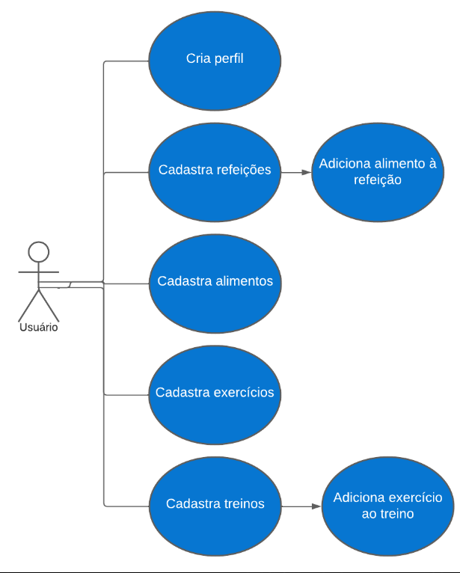

## Diagrama de classes

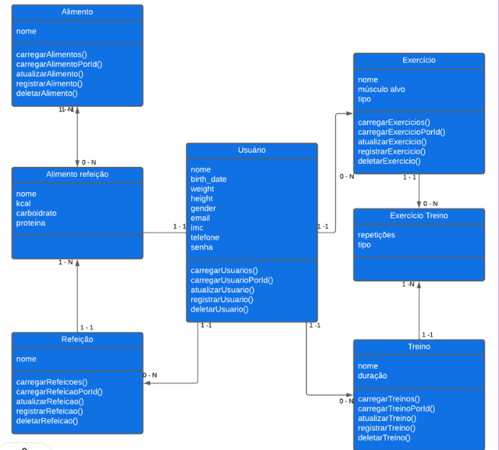

## Diagrama MVC

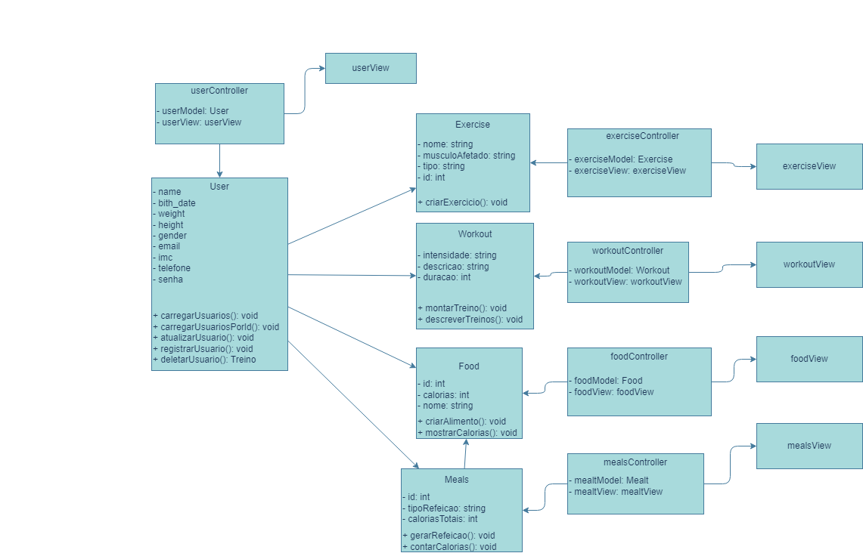

## Diagrama de sequência

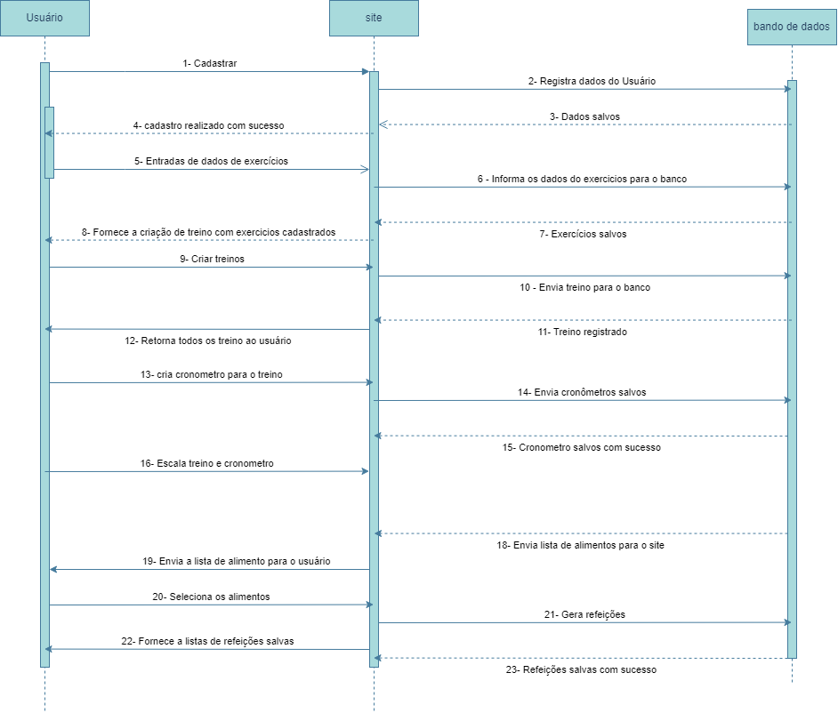

# 3.3 Modelos do Banco de Dados

## Modelo Conceitual BD

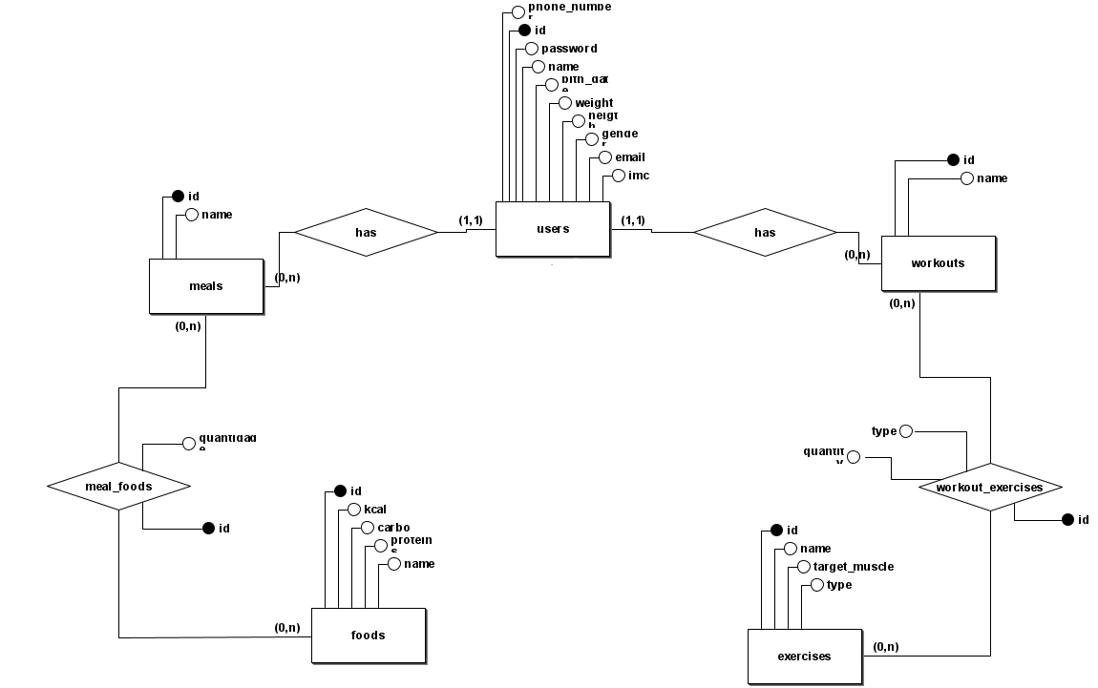

## Modelo lógico Banco de Dados

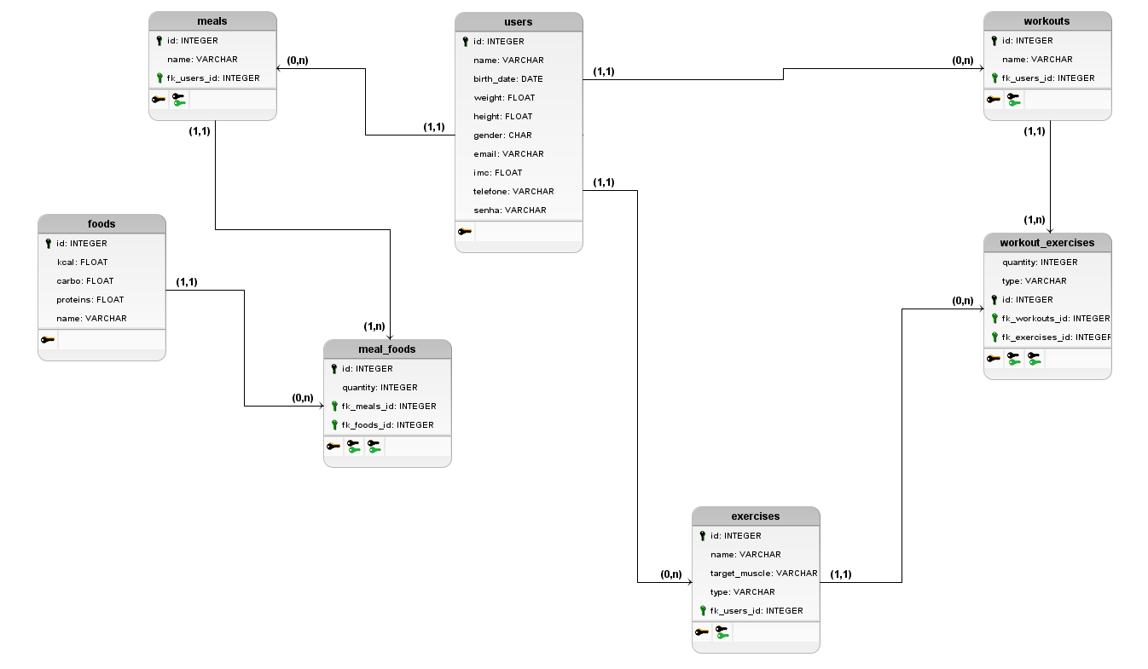

## Modelo Físico Banco de Dados

Modelo Físico Word - <modeloFísico.docx>

Modelo Físico Banco de Dados - ..\..\db\Kaizen.sql

# 3.4 Tecnologias Utilizadas

## Visual Studio Code: Um editor de código-fonte altamente aclamado, o Visual Studio Code é uma ferramenta de desenvolvimento poderosa e versátil, amplamente utilizada por desenvolvedores em todo o mundo;

Xampp: Uma solução abrangente de servidor local, o XAMPP é uma escolha popular entre os desenvolvedores para criar e testar aplicativos web em um ambiente controlado e seguro. Integrando os componentes essenciais do servidor, como Apache, MySQL/MariaDB e PHP/Perl/Python;

Apache: Um dos servidores web mais amplamente utilizados no mundo, o Apache é conhecido por sua estabilidade, desempenho e flexibilidade.

PHP: PHP é uma linguagem de programação de código aberto amplamente utilizada para o desenvolvimento de aplicativos web dinâmicos. Conhecida por sua simplicidade e flexibilidade;

Bootstrap: é um framework front-end de código aberto amplamente utilizado para o desenvolvimento de interfaces web responsivas e visualmente atraentes.

MySQL: é um sistema de gerenciamento de banco de dados relacional de código aberto amplamente utilizado para armazenar, gerenciar e recuperar dados em aplicativos web. Conhecido por sua confiabilidade, desempenho e escalabilidade

HTML/CSS: HTML e CSS são as linguagens fundamentais utilizadas para criar e estilizar conteúdo web. Enquanto o HTML fornece a estrutura e o conteúdo de uma página web, o CSS é usado para controlar a apresentação e o estilo visual do conteúdo, incluindo layout, cores, fontes e efeitos visuais. Juntas, essas linguagens formam a base do desenvolvimento web.

# Considerações Finais

Conclusão: O Projeto Integrador do 2º Semestre foi uma experiência enriquecedora para todos os membros do grupo, permitindo que aplicássemos os conhecimentos adquiridos em sala de aula a um cenário real de desenvolvimento de software. Através do projeto Kaizen, pudemos explorar e integrar conceitos de Banco de Dados, Desenvolvimento Web II e Engenharia de Software II, consolidando nossa compreensão sobre o ciclo de vida de um projeto de software.

A escolha do modelo incremental de desenvolvimento mostrou-se acertada, pois permitiu que adaptássemos o sistema de acordo com as necessidades e feedback dos usuários, garantindo um produto final mais alinhado com as expectativas do mercado.

Contribuições Individuais: as tarefas foram divididas em duplas uma com o front e back-end e a outra voltadas para a documentação e criações de diagramas e auxiliando a dupla de programação.

Gabriel: Desenvolvimento e organização da documentação, criação de diagramas, levantamento de requisitos, suporte no desenvolvimento.

Flávio: Desenvolvimento de código, modelagem do banco de dados.

Pedro: Criação de projeto, desenvolvimento de código, design geral, modelagem do banco de dados.

Athos: Desenvolvimento e organização da documentação, criação de diagramas, levantamento de requisitos, suporte no desenvolvimento.

Referências:

MVC: <https://www.youtube.com/playlist?list=PLYGFJHWj9BYqyAxiT02orCWbta5lWsCCL>

Levantamento de Requisitos: <https://www.estrategiaconcursos.com.br/blog/requisitos-funcionais-nao-funcionais-ebserh-ti/>